Java中HTML

1. HTML：**超文本标记语言（Hypertext Markup Language）**

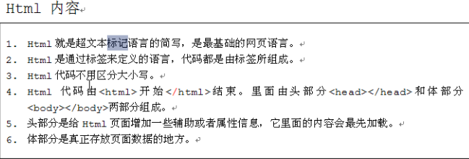

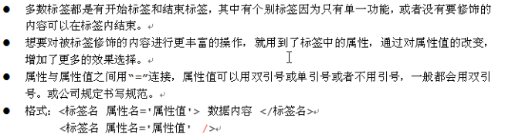

1. 标签的操作思想：

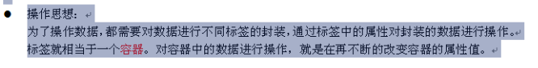

1. 标签一般需要闭合，要么是<xx> xxx </xx> 或者< xxx/>。

<br/> 换行；<hr/> 水平分隔线

1. **内部标签**：当使用的是单一功能，不需要封装数据时，一般是内部标签，如**<img />**。



1. Html语言中转义符号是以&开头，以;结束。
2. Html 语言的注释方式：

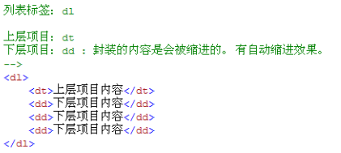

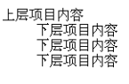

1. 有序和无序的项目列表：

**都具有缩进效果。**

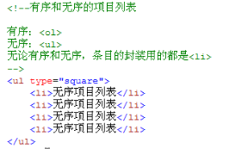

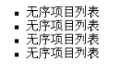

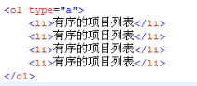

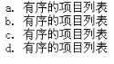

1. 图像标签：

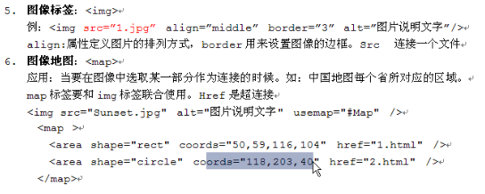

1. **表格标签：**

之前表格的标签没有分段，导致只有整个表格数据传完（即结束标志</table>,才进行解析），后来对表格标签进行分段，使得表格可以分段显示，传一部数据就可以解析，从而显示部分内容。**<table> 下一个默认标签是<tbody>，不定义也会默认存在。**

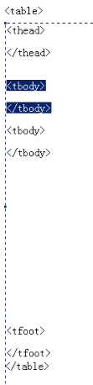

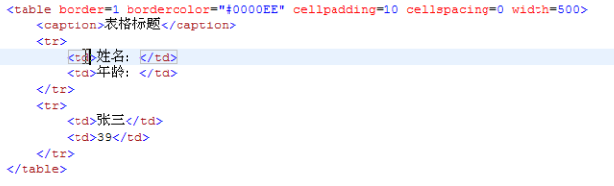

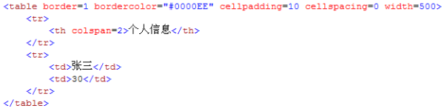

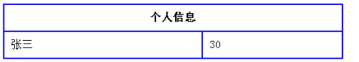

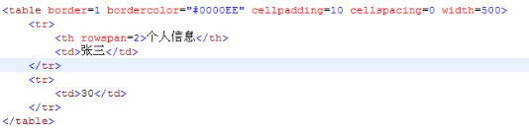

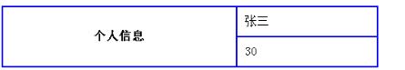

1. **超链接：作用是连接资源**。
   1. 当有了href属性才有了点击效果，href的属性值不同，点击效果不同。

如果在href中没有指定任何协议，默认情况下使用File协议，且是当前目录file：\e\xxx\xxx.html



后面blank表示在一个新的窗口打开。

迅雷 thunder 自动打开迅雷应用。

相当于迅雷对http地址进行了加密，只有迅雷下载工具才能下载。

* 1. 如何取消超链接的默认效果，可以利用下面的方法：



同时可以自定义效果：



* 1. 定位标记：专业称呼为**“锚”**

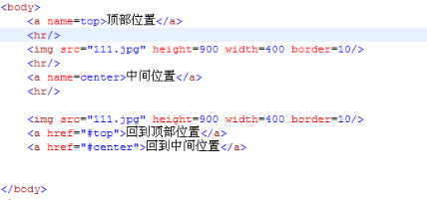

对当前网页中的部分内容标记位置，利用<a name = “”> </a>标记符号，而超链接回到当前网页的某个位置，需要定义<a href = “# xxxx”> xxxx </a>。

1. HTML框架：

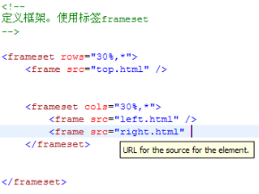

1. 画中画标签：
2. 表单：



* 1. 单选时，使名字name赋予同样的值即可。可以设置默认选择为，checked= “checked”



* 1. 如果需要向服务端提供数据时，表单中的组件必须有name和value属性，否则服务端无法识别提交的数据。
  2. **10个基本的表单组件**（必须会）：
     1. 文本框 text ②密码框 password ③单选框 radio ④复选框 checkbox

⑤按钮 button⑥隐藏字段 hidden ⑦提交按钮 submit ⑧重置 reset

⑨文件 file 10 图像 image

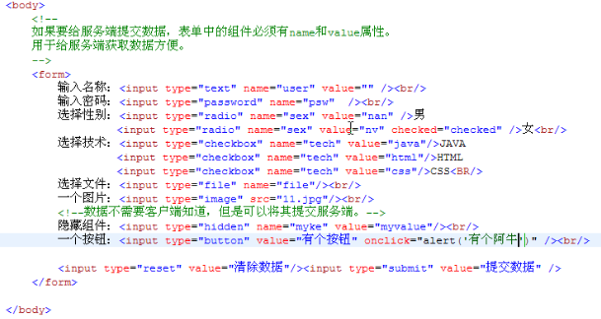

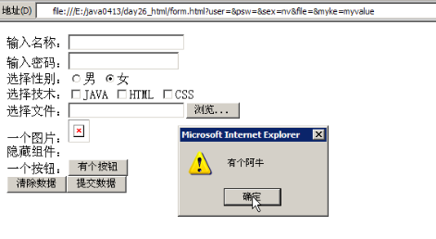

* 1. **表单组件 select**

默认选择中国，使用selected=”selected” 属性。

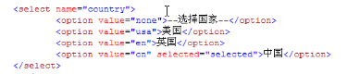



* 1. 表单组件textarea





* 1. 表单实例：

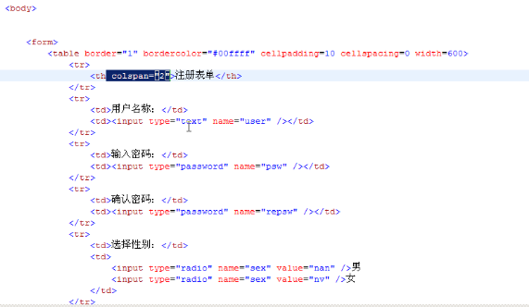

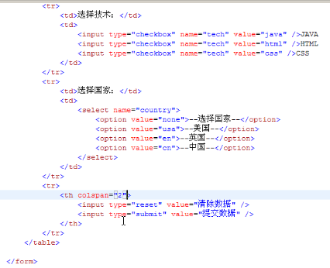

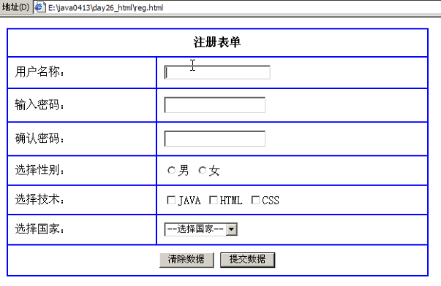

* 1. 指定服务端地址：



* 1. 做一个服务端：
  2. GET提交和POST提交的区别：

① get提交：提交的信息都会显示在地址栏中，而post提交的信息不回显示在地址栏中。

② get提交对于敏感数据信息不安全，如密码；post提交对于敏感信息安全；

③ 由于地址栏存储数据有限，因此get提交对大体积数据不支持，post提交可以支持大体积数据；

④get提交将信息封装到了请求信息的请求行中，而post提交将信息封装到了封装体中。

⑤

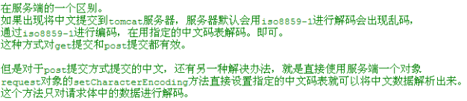

综上所述，表单提交建议使用post提交。

1. **与服务端交互的三种方式：**
   1. 地址栏输入URL地址；get
   2. 超链接；get
   3. 表单；get和post。
2. 校验：

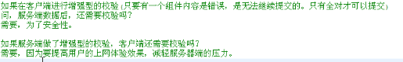

1. 其他标签：

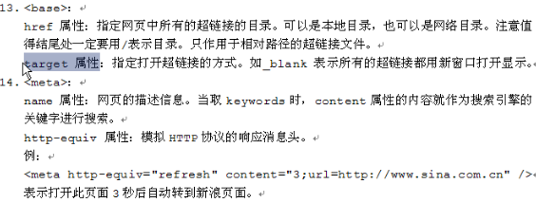

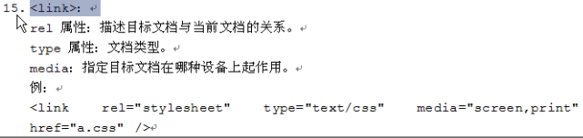

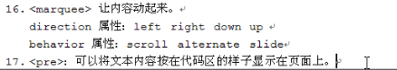

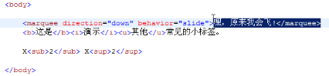

1. XHTML与XML

XML 代码规定的更为严格，xml规范可以被更多的应用程序所解释，将成为一种通用的数据交换语言，各个服务器和框架都将XML作为配置文件。

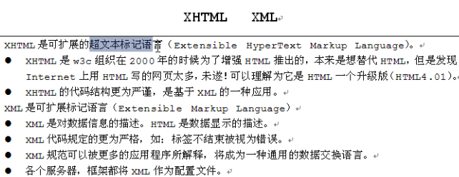

1. 封装区域：

div 封装一行，span在行内封装



1. 标签分类：

